Схема структурная комплекса технических средств
Изм.
Лист
№ докум.
Подпись
Дата
Лист
1
90-32.02.913.С1
Разраб.
Провер.
Реценз.
Н. Контр.
Утверд.
Автоматизированная система учета энергоресурсов ККЦ
ОАО “МЕЧЕЛ”

Схема структурная комплекса технических средств

Лит.
Листов
3
Отдел АСУТП
Состав комплекса технических средств (КТС) АСУ “ЭНЕРГО” ККЦ, а так же основные характеристики представлены в таблице 1.

Таблица 1

Состав КТС АСУ “ЭНЕРГО” ККЦ

Наименование | Краткая характеристика | Количество, шт
Основной сервер системы | Персональный компьютер с характеристиками не хуже: PentiumIII-500/RAM 64/HDD 10/1.44/mouse/keyboard | 1
Резервный сервер системы | Персональный компьютер с характеристиками не хуже: PentiumIII-500/RAM 64/HDD 10/1.44/mouse/keyboard | 1
Многоканальный измерительный преобразователь Ш-711 | МИП должен обеспечивать:  - измерение тока 0-5; 0-20; 4-20мА, напряжения 0-100 мВ, температуры от минус 200 до 2500С;  - сравнение и сигнализацию отклонений;  - масштабное преобразование выходных кодированных сигналов;  - индикацию результатов преобразования;  - обмен информацией с ЭВМ, терминальными и печатающими устройствами. | 1
Концентратор | Концентратор должен иметь не менее 4 портов RJ-45 10BASE-T и один порт BNC | 1

Таблица 1(продолжение)
Изм.
Лист
№ докум.
Подпись
Дата
Лист
2
90-32.02.913.С1
Наименование | Краткая характеристика | Количество, шт
АРМ диспетчера ККЦ | Персональный компьютер с характеристиками не хуже: Celeron-466/RAM 32/HDD 6/1.44/mouse/keyboard/ | 1
АРМ зам. нач. ККЦ по теплоэнергетике | Персональный компьютер с характеристиками не хуже: Celeron-466/RAM 32/HDD 6/1.44/mouse/keyboard/ | 1
Монитор | Монитор SVGA с диагональю не менее 15’’ | 4
Модем | Модем, обеспечивающий передачу информации на расстояние 1-2 км, со скоростью не менее 57600 бит в секунду | 2
Сетевая плата Ethernet | Сетевая плата Ehternet на PCI слот, имеющая как BNC, так и UTP разъёмы и поддерживающая скорость передачи в сети 10/100 Мб в секунду | 4

Структурная схема КТС АСУ «ЭНЕРГО» приведена на рис. 1.
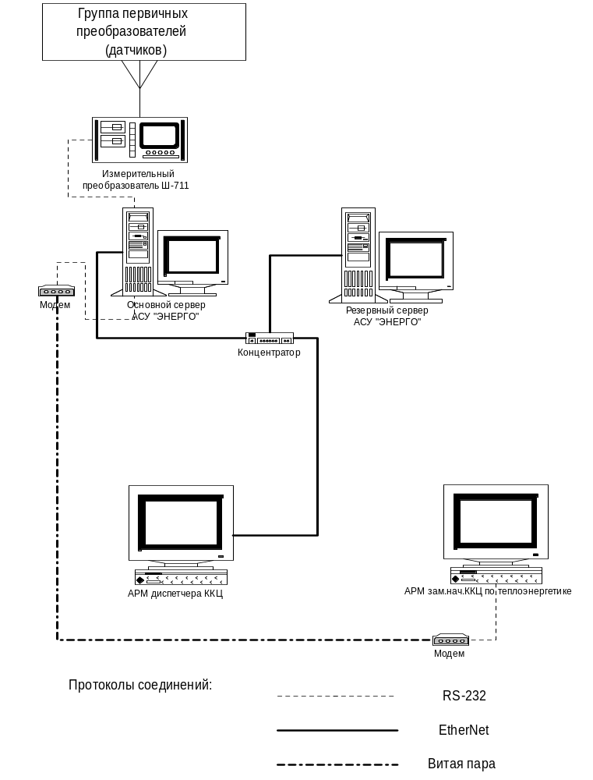
Рис. 1 Структурная схема КТС АСУ “ЭНЕРГО”
Изм.
Лист
№ докум.
Подпись
Дата
Лист
3
90-32.02.913.С1

